Báo cáo thực hành
Họ và tên: Võ Khánh Toàn
Mã số sinh viên: 202516919
Lớp: IT3220 – ITE6 (02)
Ngày thực hành: 19/5/2026

BÀI THỰC HÀNH 1: KHỞI TẠO VỚI VÒNG FOR

1. Yêu cầu đề bài:
- Chạy thử nghiệm chương trình khởi tạo các phần tử trong mảng sử dụng vòng lặp for.
- Xác định chính xác kết quả xuất bản của chương trình ra màn hình Terminal.

2. Dữ liệu vào/ra:
- Vào: Không có (Dữ liệu mảng được tự động tính toán sinh ra trong chương trình).
- Ra: Bảng chỉ số phần tử (Element) và giá trị tương ứng (Value) của mảng gồm 10 phần tử.

3. Các bước thực hiện:
- Định nghĩa hằng số tiền xử lý #define ARRAY_SIZE 10 để quản lý kích thước mảng một cách nhất quán.
- Khai báo mảng số nguyên s gồm 10 phần tử và biến chạy tích hợp i.
- Sử dụng vòng lặp for thứ nhất duyệt từ 0 đến 9 để gán giá trị cho từng ô nhớ theo công thức tuyến tính: s[i] = 2 + 2 * i.
- Sử dụng vòng lặp for thứ hai duyệt qua cấu trúc dữ liệu để gọi hàm xuất printf định dạng cột tab \t.

4. Kết quả & Giải thích:
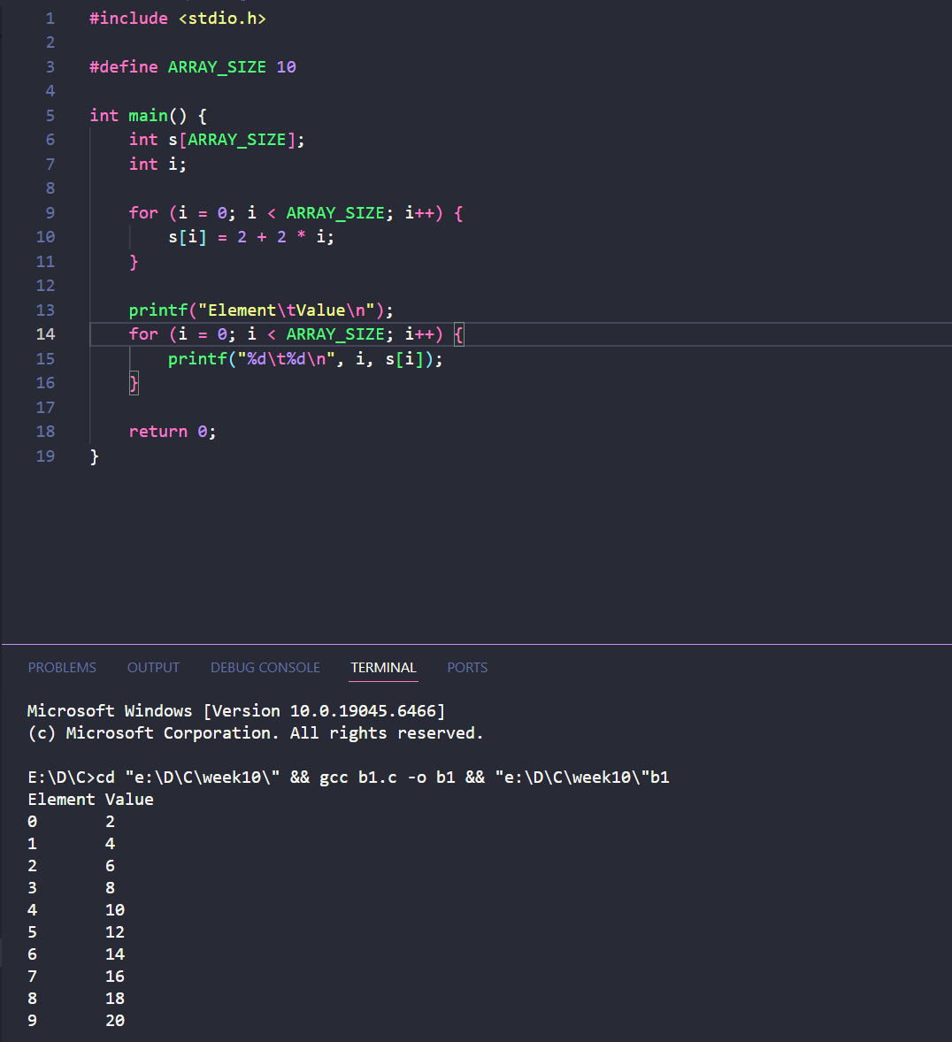

BÀI THỰC HÀNH 2: VÀO/RA DỮ LIỆU VỚI MẢNG

1. Yêu cầu đề bài:
- Phần A: Viết chương trình tương tác nhập dữ liệu lượng mưa của 12 tháng trong năm từ bàn phím và xuất bảng kết quả hiển thị ra màn hình.
- Phần B: Áp dụng kỹ thuật khởi tạo mảng tĩnh trực tiếp từ bộ dữ liệu lượng mưa cho trước của 12 tháng, sau đó tiến hành duyệt mảng để in bảng kết quả.

2. Dữ liệu vào/ra:
- Vào: * Phần A: Nhập 12 số nguyên tuần tự đại diện cho lượng mưa từ tháng 1 đến tháng 12 từ thiết bị ngoại vi.
  - Phần B: Tập dữ liệu cố định định nghĩa sẵn: {40, 45, 95, 130, 220, 210, 185, 135, 80, 40, 45, 30}.
- Ra: Giao diện bảng hiển thị phân cấp gồm cột Tháng (month) và Lượng mưa tương ứng (rainfall (in mm)).

3. Các bước thực hiện:
- Đối với Phần A:
  - Định nghĩa hằng số số tháng là 12 và khai báo mảng rỗng tương ứng.
  - Tạo vòng lặp nhận dữ liệu với hàm scanf("%d", &RainFall[i]);.
  - Duyệt mảng lần hai để xuất dữ liệu ra màn hình.
- Đối với Phần B:
  - Khai báo mảng kết hợp khởi tạo trực tiếp danh sách giá trị trên một dòng code.
  - Sử dụng duy nhất một vòng lặp for để duyệt từ đầu đến cuối mảng và in bảng thống kê lượng mưa hoàn chỉnh.

4. Kết quả & Giải thích:

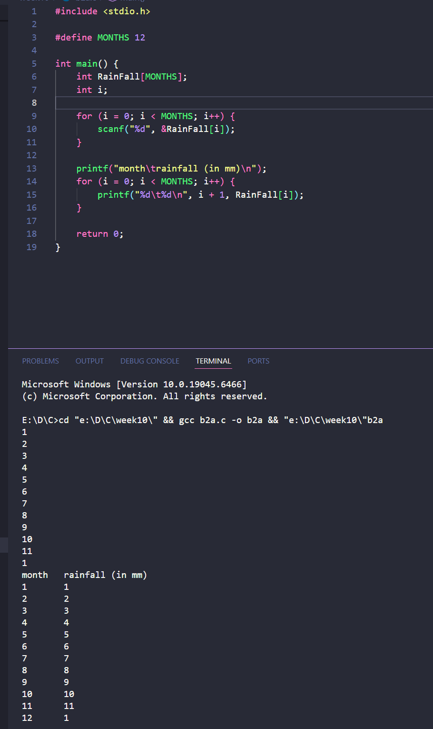

BÀI THỰC HÀNH 3: CHƯƠNG TRÌNH DÃY SỐ - HUSTack

1. Yêu cầu đề bài:
- Nhập một dãy số nguyên đầu vào lưu trữ vào mảng (tối đa nhiều nhất là 10 phần tử).
- Thực hiện xử lý xuất ngược toàn bộ cấu trúc dãy số đó ra màn hình theo chiều ngược lại hoàn toàn so với thứ tự đã nhập.

2. Dữ liệu vào/ra:
- Vào: Số lượng phần tử thực tế và giá trị các số nguyên lần lượt nạp vào từ bàn phím.
- Ra: Chuỗi các giá trị số nguyên hiển thị đảo chiều phân tách bằng khoảng trắng.

3. Các bước thực hiện:
- Khai báo một mảng số nguyên tĩnh có kích thước giới hạn cố định là 10 ô nhớ.
- Sử dụng vòng lặp chạy tiến for duyệt chỉ số tăng dần từ 0 để nạp dữ liệu bằng hàm scanf.
- Sử dụng vòng lặp for đảo ngược, kiểm soát biến chạy hạ bậc từ chỉ số cuối mảng (n - 1) lùi dần về vị trí 0 để gọi hàm xuất printf.

4. Kết quả & Giải thích:
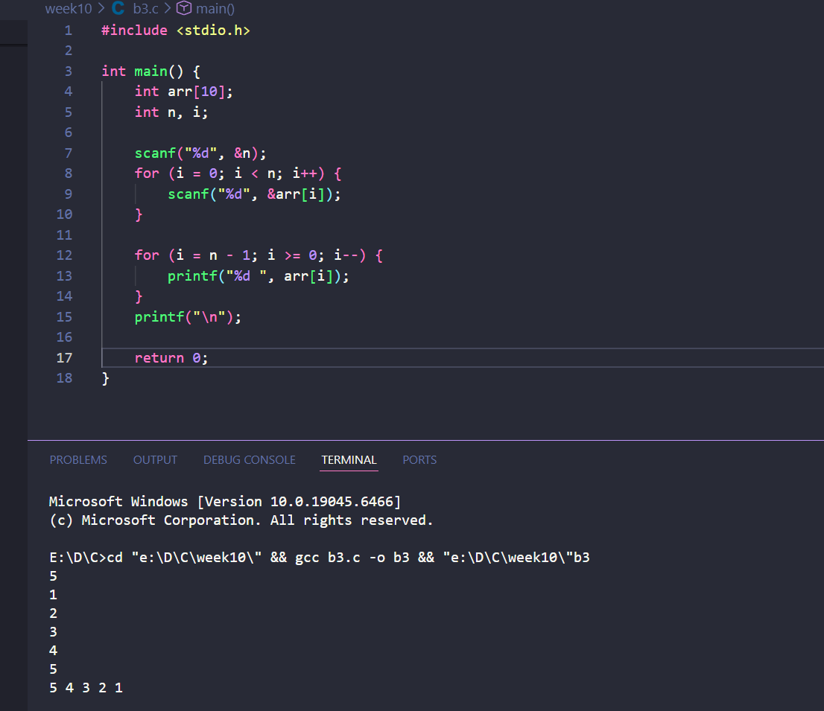

BÀI THỰC HÀNH 4: TÍNH TOÁN TRÊN MẢNG - HUSTack

1. Yêu cầu đề bài:
- Thiết lập mã nguồn nhập một mảng chứa dữ liệu tối đa là 20 phần tử số nguyên.
- a) Tìm tính tổng tích lũy của toàn bộ các phần tử mang giá trị số lẻ hiện có trong mảng.
- b) Quét tìm kiếm để chỉ ra giá trị của phần tử là số chẵn nhỏ nhất tồn tại trong mảng đó.

2. Dữ liệu vào/ra:
- Vào: Kích thước n và danh sách dãy số nguyên nạp từ bàn phím.
- Ra: Hiển thị ra màn hình giá trị tổng số lẻ tính toán được và giá trị số chẵn nhỏ nhất tìm thấy.

3. Các bước thực hiện:
- Thực hiện các bước nhập dữ liệu mảng cơ bản.
- Khai báo biến tích lũy tổng số lẻ khởi tạo bằng giá trị 0. Khai báo biến lưu giữ số chẵn nhỏ nhất kèm theo một biến cờ hiệu kiểm tra trạng thái để xác thực mảng có chứa số chẵn hay không.
- Duyệt qua cấu trúc mảng bằng một vòng lặp: Sử dụng điều kiện chia dư để tách biệt số lẻ (cộng dồn vào biến tổng) và số chẵn (so sánh để tìm giá trị tối thiểu nhỏ nhất).

4. Kết quả & Giải thích:
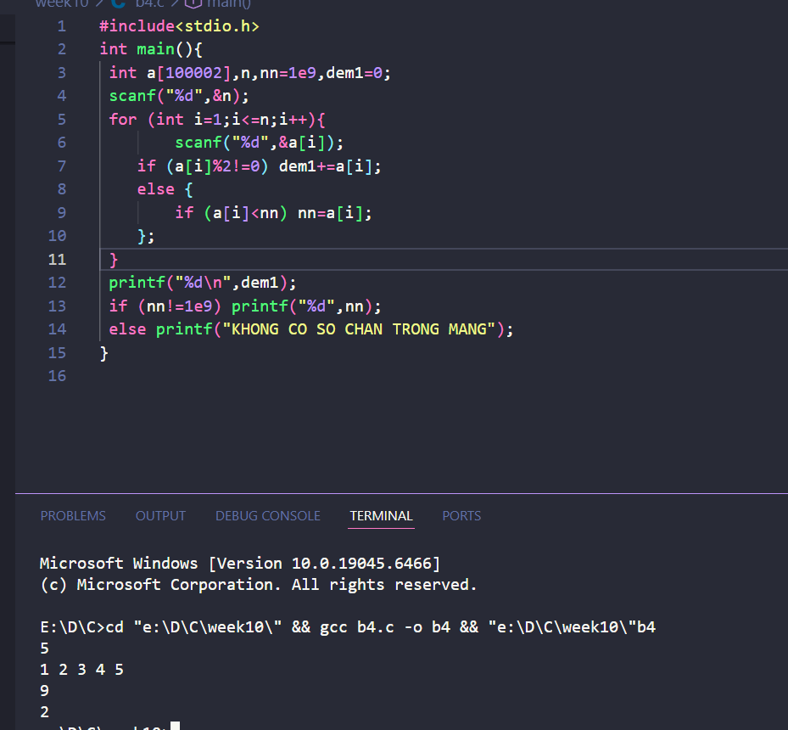

BÀI THỰC HÀNH 5: TỔNG CÁC CỰC TRỊ ĐỊA PHƯƠNG - HUSTack

1. Yêu cầu đề bài:
- Nhập từ bàn phím một mảng số nguyên tùy ý.
- Thực hiện thuật toán tìm kiếm và tính tổng tất cả các phần tử được định nghĩa là cực trị địa phương trong mảng (phần tử lớn hơn cả phần tử đứng liền trước và liền sau nó).

2. Dữ liệu vào/ra:
- Vào: Số lượng phần tử cùng dãy giá trị số nguyên của mảng.
- Ra: Giá trị số nguyên duy nhất hiển thị tổng của các điểm cực trị địa phương.

3. Các bước thực hiện:
- Tạo phân đoạn nhập mảng số nguyên.
- Thiết lập vòng lặp duyệt mảng nhưng giới hạn ranh giới chạy: Chỉ số bắt đầu xét từ vị trí thứ 1 và kết thúc ở vị trí sát cuối (n - 2).
- Bên trong vòng lặp, áp dụng biểu thức logic điều kiện phức: if (arr[i] > arr[i - 1] && arr[i] > arr[i + 1]). Nếu biểu thức trả về giá trị đúng, tiến hành cộng dồn giá trị phần tử đó vào biến tổng.

4. Kết quả & Giải thích:
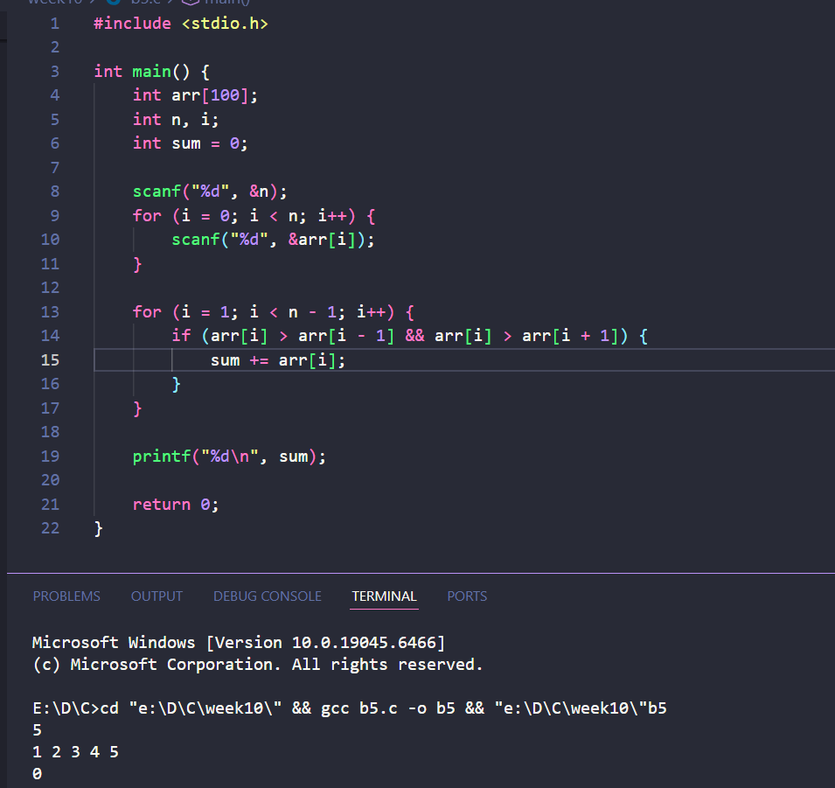

BÀI THỰC HÀNH 6: TÍNH TỔNG CÁC PHẦN TỬ CỦA MẢNG

1. Yêu cầu đề bài:
- Viết chương trình thực nghiệm việc thiết kế mã nguồn theo hướng mô-đun hóa: trong hàm main thực hiện khai báo mảng, truyền mảng dữ liệu vào một hàm xử lý tính toán chuyên biệt, nhận kết quả trả về từ hàm và in ra màn hình.
- Cấu trúc nguyên mẫu hàm tính toán cho trước: int calc_sum(int arr[], int size);

2. Dữ liệu vào/ra:
- Vào: Tập hợp mảng số nguyên đầu vào.
- Ra: Kết quả tổng các phần tử mảng dưới dạng số nguyên nhận lại sau khi gọi hàm.

3. Các bước thực hiện:
- Định nghĩa cấu trúc hàm calc_sum đặt phía trên hàm main. Hàm sử dụng một vòng lặp cục bộ tích lũy tổng giá trị của mảng dựa theo biến kích thước size được truyền vào, sau đó sử dụng từ khóa return trả kết quả về.
- Trong hàm main(), gọi thực thi hàm tính toán bằng cú pháp truyền tên mảng và kích thước thực tế: calc_sum(arr, n);.

4. Kết quả & Giải thích:
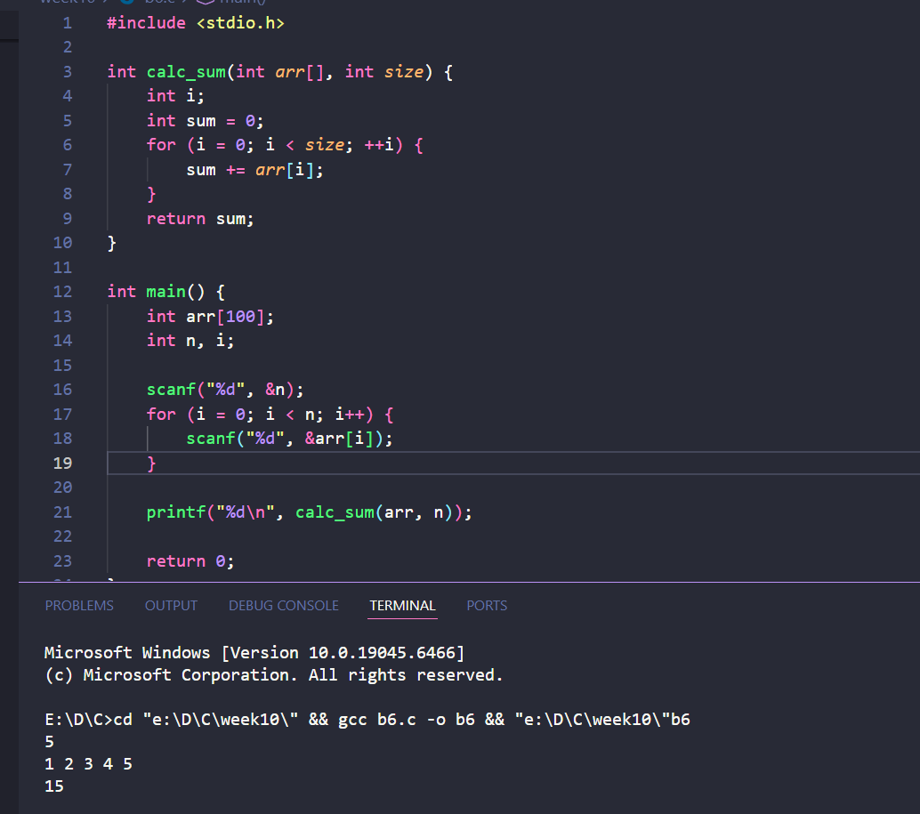

BÀI THỰC HÀNH 7: SO SÁNH HAI MẢNG - HUSTack

1. Yêu cầu đề bài:
- Cài đặt một hàm nhận vào tham số là hai mảng số nguyên có cùng kích thước. Trả về giá trị số nguyên là 1 nếu hai mảng đó hoàn toàn đồng nhất về mặt giá trị tại từng chỉ số vị trí tương ứng; ngược lại trả về giá trị 0.
- Khuôn mẫu cú pháp hàm bắt buộc: int compare_arrays(const int arr1[], const int arr2[], int size);
- Xây dựng chương trình kiểm thử hoàn chỉnh cho hàm trên.

2. Dữ liệu vào/ra:
- Vào: Nhập dữ liệu giá trị cho hai mảng số nguyên khác nhau nhưng có chung kích thước độ dài phần tử.
- Ra: In dòng trạng thái thông báo kết luận hai mảng giống nhau hay khác nhau dựa trên kết quả logic trả về từ hàm.

3. Các bước thực hiện:
- Khai báo và xây dựng logic hàm compare_arrays. Sử dụng một vòng lặp for chạy quét đồng bộ chỉ số i của cả hai mảng.
- Tại mỗi bước lặp, kiểm tra điều kiện lệch: if (arr1[i] != arr2[i]). Chỉ cần điều kiện đúng xuất hiện, lập tức kết thúc toàn bộ hàm bằng lệnh return 0;.
- Nếu vòng lặp kết thúc thành công mà không bị ngắt quãng, thực hiện lệnh cuối cùng: return 1;. Trong hàm main(), dùng câu lệnh rẽ nhánh để in ra thông báo tương ứng.

4. Kết quả & Giải thích:

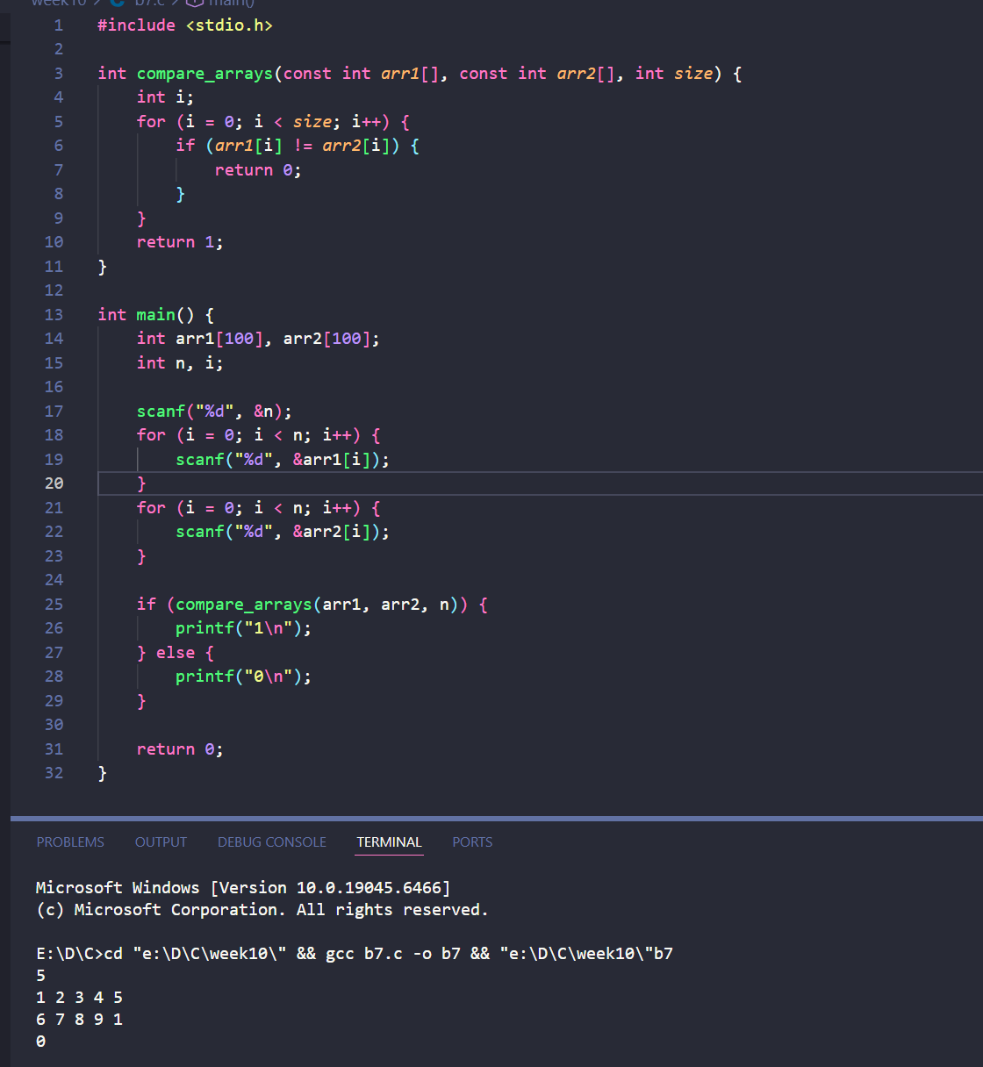

BÀI THỰC HÀNH 8: CÁC THUẬT TOÁN SẮP XẾP TRÊN MẢNG MỘT CHIỀU

1. Yêu cầu đề bài:
- Phần A (8a): Viết hàm thực hiện sắp xếp các số nguyên trong mảng theo thứ tự giảm dần với cú pháp void DesSort(int a[], int n);.
- Phần B (8b): Viết hàm thực hiện việc sắp xếp các số lẻ trong mảng theo quy tắc giảm dần, trong khi các số chẵn phải giữ nguyên vị trí ban đầu của chúng với cú pháp void OddSort(int a[], int n);.

2. Dữ liệu vào/ra:
- Vào: Kích thước thực tế $n$ ($n \le 10$) và danh sách giá trị phần tử mảng.
- Ra: Mảng số nguyên đã sắp xếp theo đúng quy luật cấu trúc yêu cầu của từng phần.

3. Các bước thực hiện:
- Đối với Phần A: Xây dựng hàm DesSort với 2 vòng lặp for lồng nhau để triển khai giải thuật sắp xếp đổi chỗ trực tiếp (Interchange Sort). Nếu a[i] < a[j] thì thực hiện hoán vị vật lý dữ liệu.
- Đối với Phần B: Xây dựng hàm OddSort, dùng cấu trúc vòng lặp tương tự nhưng bổ sung biểu thức lọc điều kiện logic kiểm tra tính chất số lẻ của cả hai phần tử đang xét: (a[i] % 2 != 0 && a[j] % 2 != 0). Tiến hành so sánh đổi chỗ giảm dần khi biểu thức trên thỏa mãn đúng.

4. Kết quả & Giải thích:

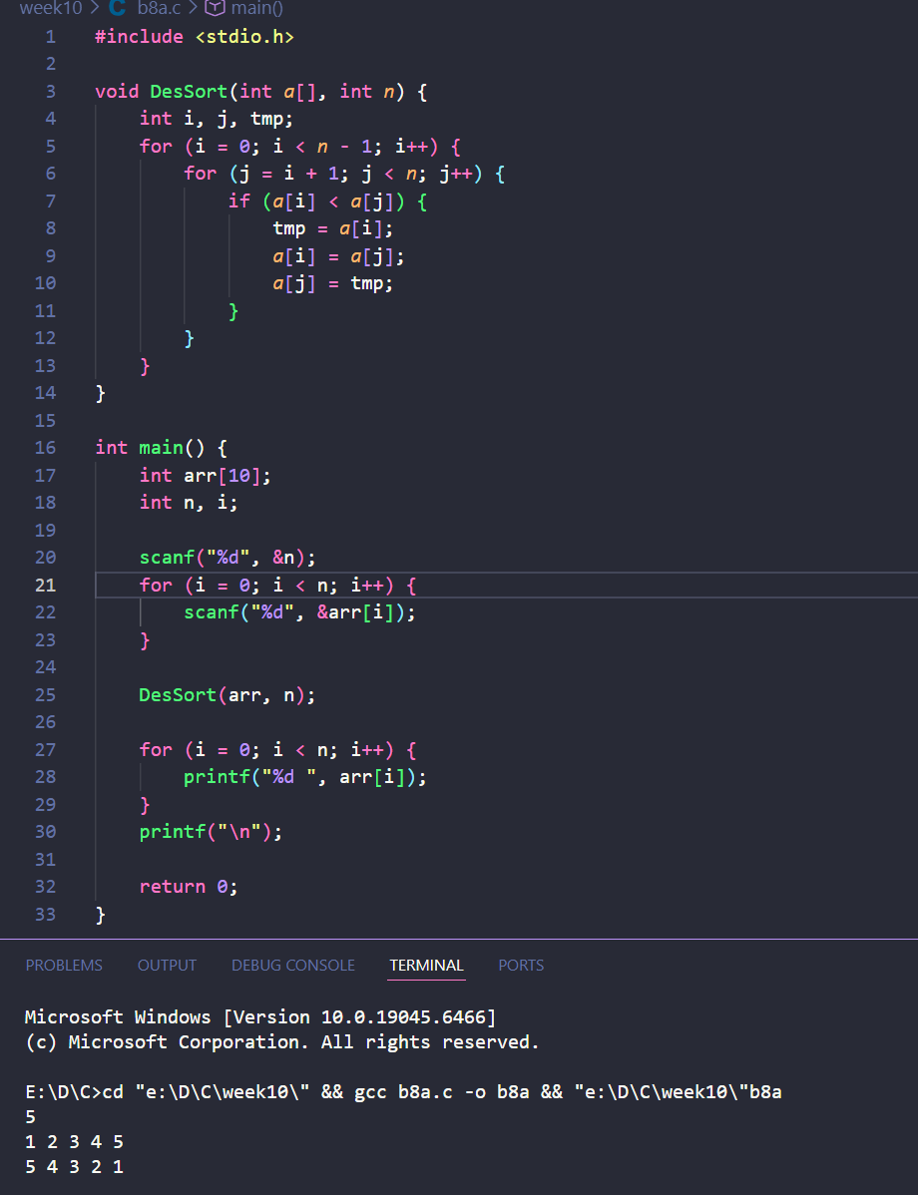

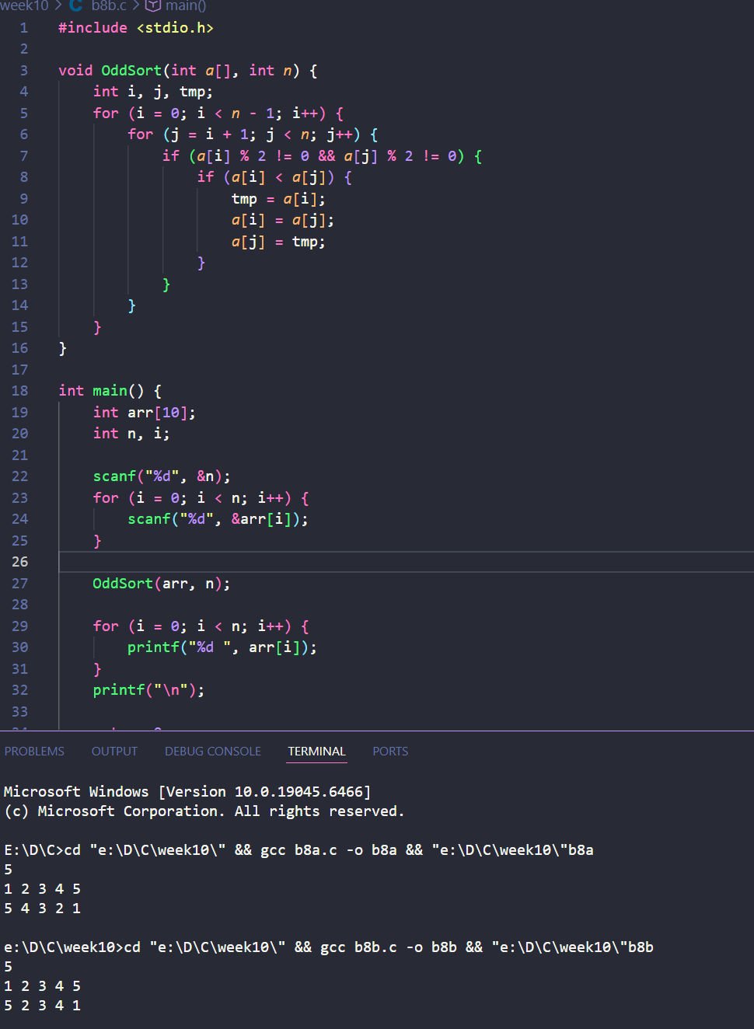BÀI THỰC HÀNH 9: XỬ LÝ CHUỖI SỐ NGUYÊN VỚI GIÁ TRỊ 0 - HUSTack

1. Yêu cầu đề bài:
Cho một mảng các số nguyên nạp vào từ hệ thống, viết chương trình giải quyết 3 bài toán thống kê:
- a) Đếm số lượng phần tử có giá trị bằng 0 trong mảng.
- b) Tìm độ dài của chuỗi dài nhất gồm các phần tử liên tiếp đều mang giá trị bằng 0.
- c) Đếm tần suất (số lần xuất hiện) của từng phần tử giá trị khác nhau có trong mảng.

2. Dữ liệu vào/ra:
- Vào: Kích thước mảng và dãy dữ liệu số nguyên.
- Ra: Lần lượt hiển thị: Tổng số lượng số 0, độ dài chuỗi số 0 liên tiếp dài nhất, và các dòng liệt kê cặp giá trị kèm tần suất tương ứng.

3. Các bước thực hiện:
- Khai báo mảng lưu trữ, sử dụng vòng lặp duyệt mảng để giải quyết đồng thời câu a và b: Sử dụng một biến đếm chuỗi hiện tại (current_len) và một biến giữ kỷ lục lớn nhất (max_len). Nếu a[i] == 0, tăng biến đếm tổng và tăng current_len rồi cập nhật max_len. Nếu gặp số khác 0, đưa current_len về 0.
- Giải quyết câu c: Duyệt qua từng phần tử $i$. Tiến hành kiểm tra xem giá trị a[i] này đã từng xuất hiện ở các vị trí trước đó (từ chỉ số $0$ đến $i-1$) hay chưa. Nếu chưa xuất hiện (là phần tử đầu tiên của nhóm), chạy một vòng lặp phụ đếm từ $i$ đến cuối mảng để tích lũy tần suất và in ra kết quả.

4. Kết quả & Giải thích:
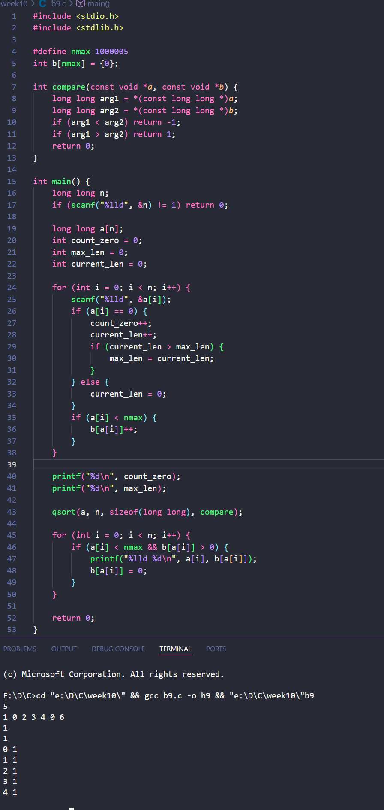

BÀI THỰC HÀNH 10: MA TRẬN BẢNG CỬU CHƯƠNG

1. Yêu cầu đề bài:
- Khởi tạo một mảng hai chiều (ma trận) kích thước $10 \times 10$ để lưu trữ toàn bộ dữ liệu của bảng cửu chương hệ thập phân.
- Nhập hai số nguyên $m$ và $n$ từ bàn phím, thực hiện tìm và in ra kết quả của giá trị phép tính $m \times n$ bằng phương pháp truy xuất trực tiếp ô nhớ từ ma trận bảng cửu chương vừa tạo.

2. Dữ liệu vào/ra:
- Vào: Hai số nguyên $m$ và $n$ đại diện cho giá trị dòng và cột cần tra cứu ($1 \le m, n \le 10$).
- Ra: Kết quả tích số $m \times n$ tra được từ bộ nhớ ma trận.

3. Các bước thực hiện:
- Khai báo mảng hai chiều: int matrix[10][10];.
- Sử dụng hai vòng lặp for lồng nhau với biến chạy $i$ và $j$ chạy tuyến tính từ $0$ đến $9$ để nạp dữ liệu. Công thức tính toán giá trị nạp cho từng ô nhớ tọa độ $(i, j)$ được xác định là: matrix[i][j] = (i + 1) * (j + 1);.
- Đọc dữ liệu $m$ và $n$ từ bàn phím qua hàm scanf. Tiến hành truy cập trực tiếp và hiển thị giá trị tại vị trí ô nhớ có chỉ mục đã được hiệu chỉnh: matrix[m - 1][n - 1].

4. Kết quả & Giải thích:
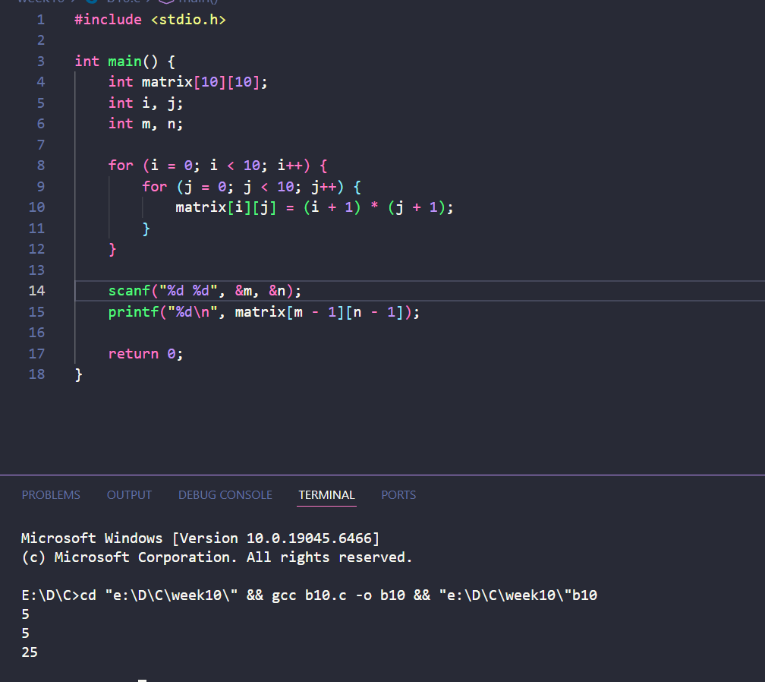

BÀI THỰC HÀNH 11: PHÉP NHÂN HAI MA TRẬN

1. Yêu cầu đề bài:
- Thực hiện khai báo 3 ma trận hệ số gồm $A, B, C$ có chung kích thước mảng hai chiều cố định là $3 \times 3$ chứa kiểu dữ liệu số nguyên.
- Tiến hành lập trình nhận toàn bộ giá trị đầu vào cho hai ma trận $A$ và $B$ từ bàn phím.
- Thực hiện thuật toán nhân ma trận đại số để tính toán dữ liệu cho ma trận kết quả $C = A \times B$ và xuất cấu trúc ma trận $C$ ra màn hình.

2. Dữ liệu vào/ra:
- Vào: Lần lượt 9 số nguyên cho các ô nhớ của ma trận $A$ và 9 số nguyên cho các ô nhớ của ma trận $B$.
- Ra: Ma trận kết quả $C$ hiển thị dưới dạng một lưới số gồm 3 hàng và 3 cột phẳng.

3. Các bước thực hiện:
- Khai báo cấu trúc bộ nhớ A[3][3], B[3][3], C[3][3]. Viết vòng lặp kép duyệt qua chỉ số dòng/cột để nạp dữ liệu cho $A$ và $B$.
- Triển khai thuật toán nhân hai ma trận bằng cách thiết lập cấu trúc gồm 3 vòng lặp for lồng nhau tương ứng kiểm soát bởi 3 biến chỉ mục là $i, j, k$.
- Vòng lặp ngoài cùng $i$ và vòng lặp giữa $j$ định vị tọa độ ô tích toán C[i][j]. Trước khi chạy vòng lặp trong cùng $k$, khởi tạo giá trị tích lũy ban đầu C[i][j] = 0. Vòng lặp thứ ba biến $k$ chạy từ $0$ đến $2$ để tính tổng các tích chéo: C[i][j] += A[i][k] * B[k][j];.
- In cấu trúc ma trận $C$ ra màn hình bằng vòng lặp kép, sử dụng lệnh printf("\n") sau khi kết thúc in một hàng số.

4. Kết quả & Giải thích:
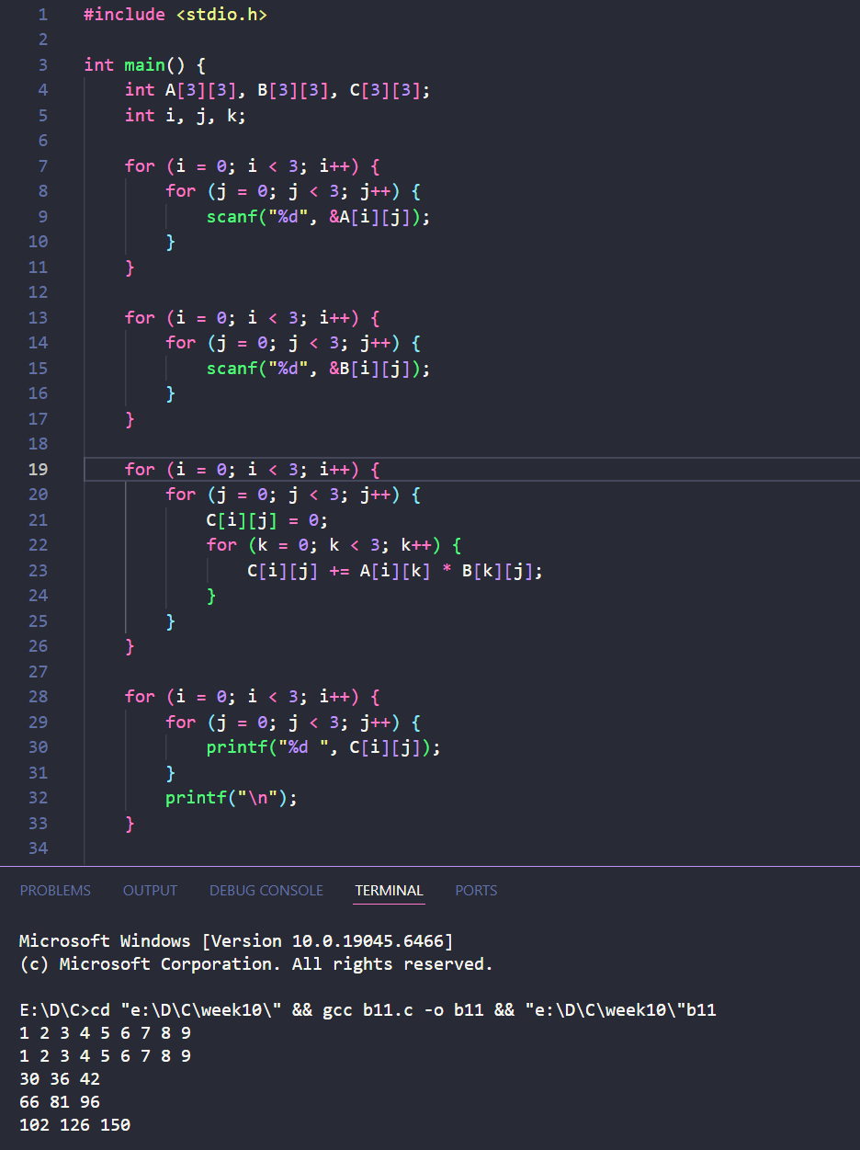

BÀI THỰC HÀNH 12: KIỂM TRA TÍNH ĐỐI XỨNG CỦA MẢNG

1. Yêu cầu đề bài:
- Viết chương trình nhập vào một mảng gồm $n$ số nguyên và kiểm tra xem mảng đó có phải là mảng đối xứng (mảng Palindrome) hay không.

2. Dữ liệu vào/ra:
- Vào: Số lượng phần tử $n$ và danh sách giá trị các số nguyên của mảng.
- Ra: Xuất ra dòng thông báo kết luận "Mang doi xung" hoặc "Mang khong doi xung".

3. Các bước thực hiện:
- Khai báo mảng số nguyên và nhập số lượng phần tử $n$ cùng các giá trị cho mảng từ chỉ số 0 đến n - 1.
- Sử dụng biến cờ hiệu check = 1 đại diện cho trạng thái đối xứng ban đầu.
- Sử dụng vòng lặp for duyệt chỉ số $i$ chạy từ 0 đến n / 2. Tại mỗi bước, đối chiếu phần tử đầu mảng a[i] với phần tử đối xứng ở cuối mảng là a[n - 1 - i].
- Nếu xuất hiện bất kỳ cặp phần tử nào khác nhau, gán check = 0 và lập tức dừng vòng lặp bằng lệnh break. Sau đó in kết quả dựa trên giá trị của biến check.

4. Kết quả & Giải thích:
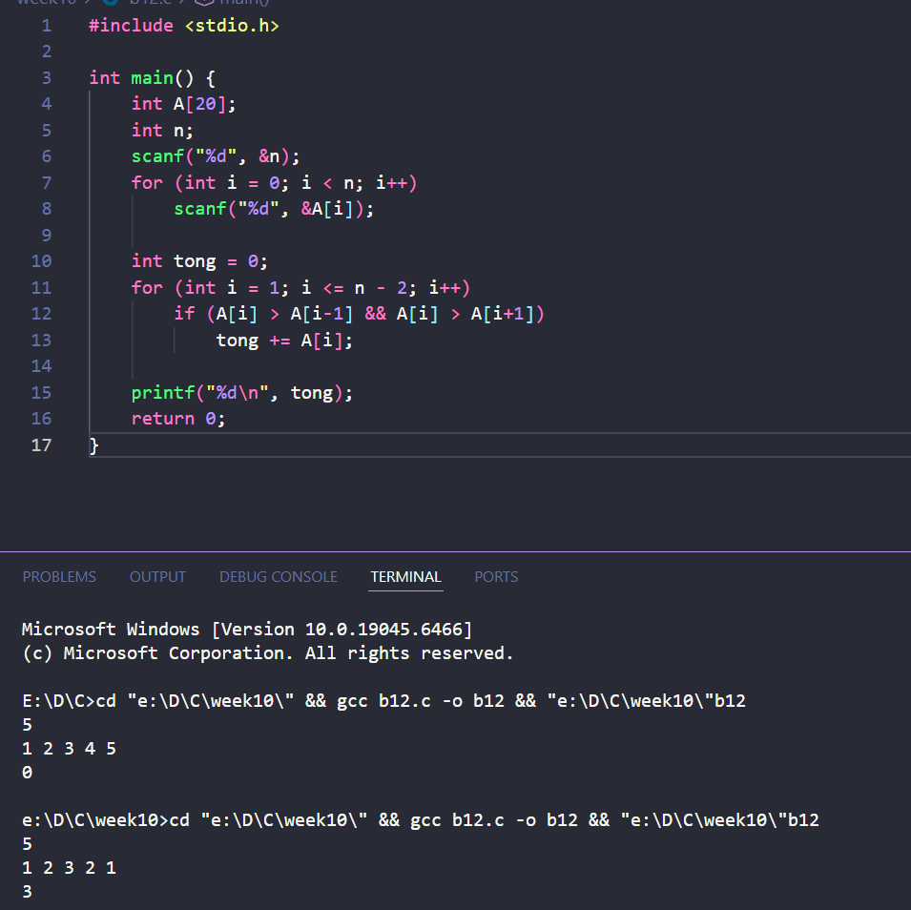

BÀI THỰC HÀNH 13: XÂY DỰNG HÀM ĐẢO NGƯỢC MẢNG SỐ THỰC

1. Yêu cầu đề bài:
- Viết hàm thực hiện đảo ngược vị trí của các phần tử trong một mảng số thực kiểu float. Trong hàm main, thực hiện gọi hàm và in mảng sau khi đảo ngược.

2. Dữ liệu vào/ra:
- Vào: Số lượng phần tử $n$ và danh sách các số thực nạp vào mảng.
- Ra: Dãy số thực hiển thị ra màn hình theo đúng thứ tự đảo ngược hoàn toàn so với ban đầu.

3. Các bước thực hiện:
- Xây dựng hàm độc lập với cú pháp định nghĩa: void reverse(float a[], int size).
- Bên trong hàm, triển khai vòng lặp tịnh tiến từ hai đầu vào giữa: biến chạy $i$ chạy từ 0 đến size / 2. Sử dụng một biến tạm thời kiểu số thực tmp để thực hiện hoán đổi giá trị vật lý giữa ô nhớ a[i] và ô nhớ a[size - 1 - i].
- Trong hàm chính main, nhập dữ liệu mảng, truyền tham số vào hàm reverse(a, n) và dùng vòng lặp in mảng sau khi đã bị biến đổi.

4. Kết quả & Giải thích:
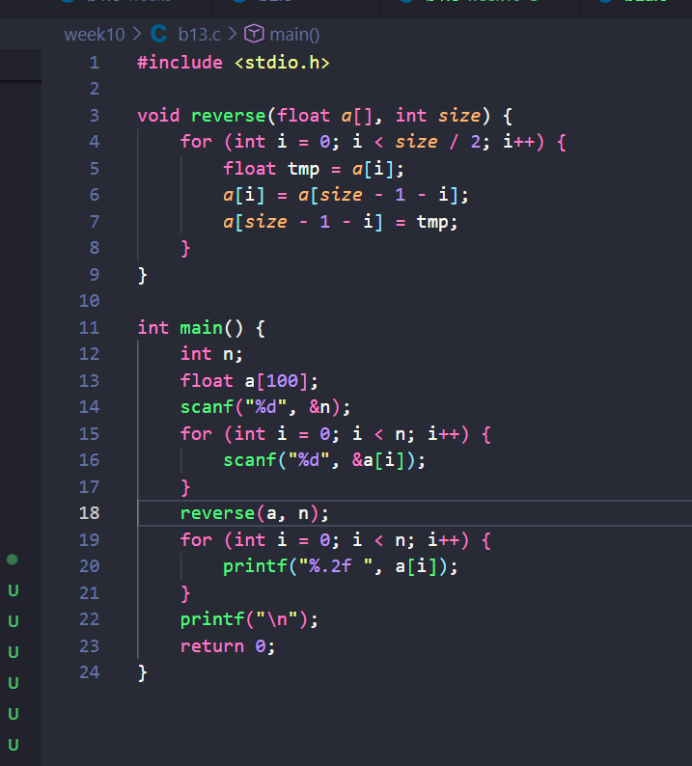

BÀI THỰC HÀNH 14: PHÂN TÁCH PHẦN TỬ CHẴN LẺ RA HAI MẢNG RIÊNG BIỆT

1. Yêu cầu đề bài:
- Viết chương trình thực hiện phân tách toàn bộ các số chẵn và số lẻ của một mảng số nguyên ban đầu ra hai mảng lưu trữ độc lập khác nhau, sau đó kết xuất kết quả.

2. Dữ liệu vào/ra:
- Vào: Kích thước mảng $n$ và các giá trị số nguyên của mảng gốc.
- Ra: Dòng 1 in danh sách các số chẵn, dòng 2 in danh sách các số lẻ.

3. Các bước thực hiện:
- Khai báo mảng gốc a và hai mảng phụ lưu trữ là chan và le. Khởi tạo hai biến chỉ số đếm phần tử độc lập ban đầu là c = 0 và l = 0.
- Duyệt qua từng phần tử của mảng gốc bằng vòng lặp. Sử dụng câu lệnh rẽ nhánh điều kiện: Nếu a[i] % 2 == 0 thì gán phần tử đó vào mảng chẵn thông qua chỉ số chan[c++] = a[i]. Ngược lại, nạp vào mảng lẻ thông qua chỉ số le[l++] = a[i].
- Triển khai hai vòng lặp riêng biệt để kết xuất dữ liệu từ hai mảng phụ ra ngoài màn hình.

4. Kết quả & Giải thích:
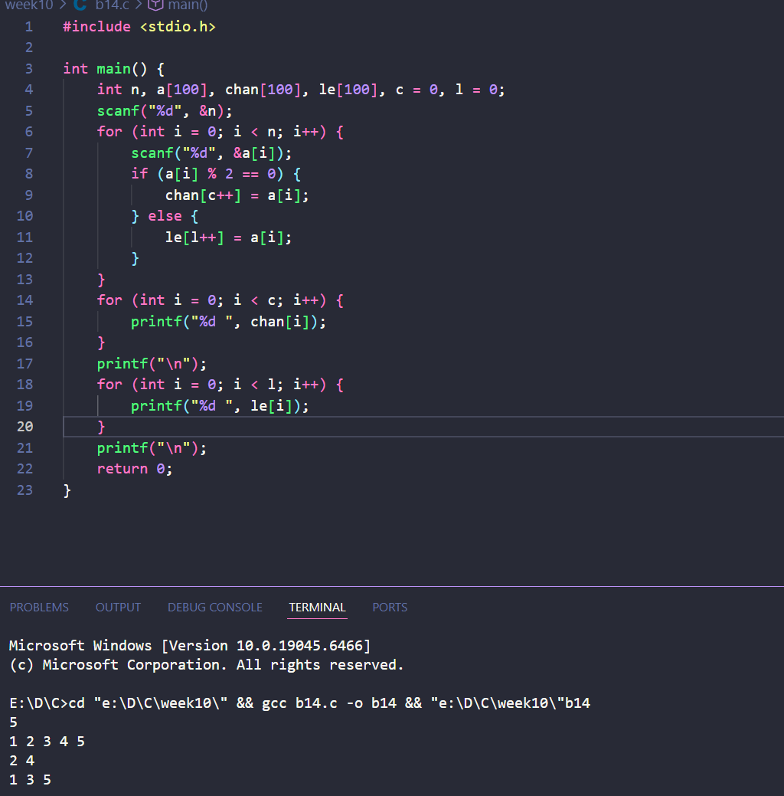

BÀI THỰC HÀNH 15: CHÈN PHẦN TỬ MỚI VÀ SẮP XẾP TĂNG DẦN

1. Yêu cầu đề bài:
- Nhập một mảng số nguyên và một giá trị $x$ bất kỳ. Thực hiện chèn phần tử $x$ này vào mảng và tiến hành sắp xếp lại toàn bộ cấu trúc mảng theo thứ tự tăng dần.

2. Dữ liệu vào/ra:
- Vào: Số lượng phần tử ban đầu $n$, các giá trị phần tử của mảng và số nguyên $x$ cần chèn.
- Ra: Dãy số nguyên hoàn chỉnh bao gồm cả phần tử $x$ đã được sắp xếp tăng dần.

3. Các bước thực hiện:
- Thực hiện nạp dữ liệu mảng ban đầu từ chỉ số 0 đến n - 1, sau đó đọc tiếp giá trị $x$ từ bàn phím.
- Thực hiện thao tác gán trực tiếp giá trị $x$ vào ô nhớ kế tiếp của mảng tại vị trí chỉ mục a[n] và đồng thời tăng kích thước mảng lên một đơn vị qua biểu thức toán tử n++ (hoặc a[n++] = x).
- Sử dụng thuật toán sắp xếp đổi chỗ trực tiếp với 2 vòng lặp lồng nhau: nếu a[i] > a[j] với mọi chỉ số $i < j$, tiến hành hoán đổi giá trị để đưa các phần tử nhỏ hơn về phía đầu mảng.

4. Kết quả & Giải thích:
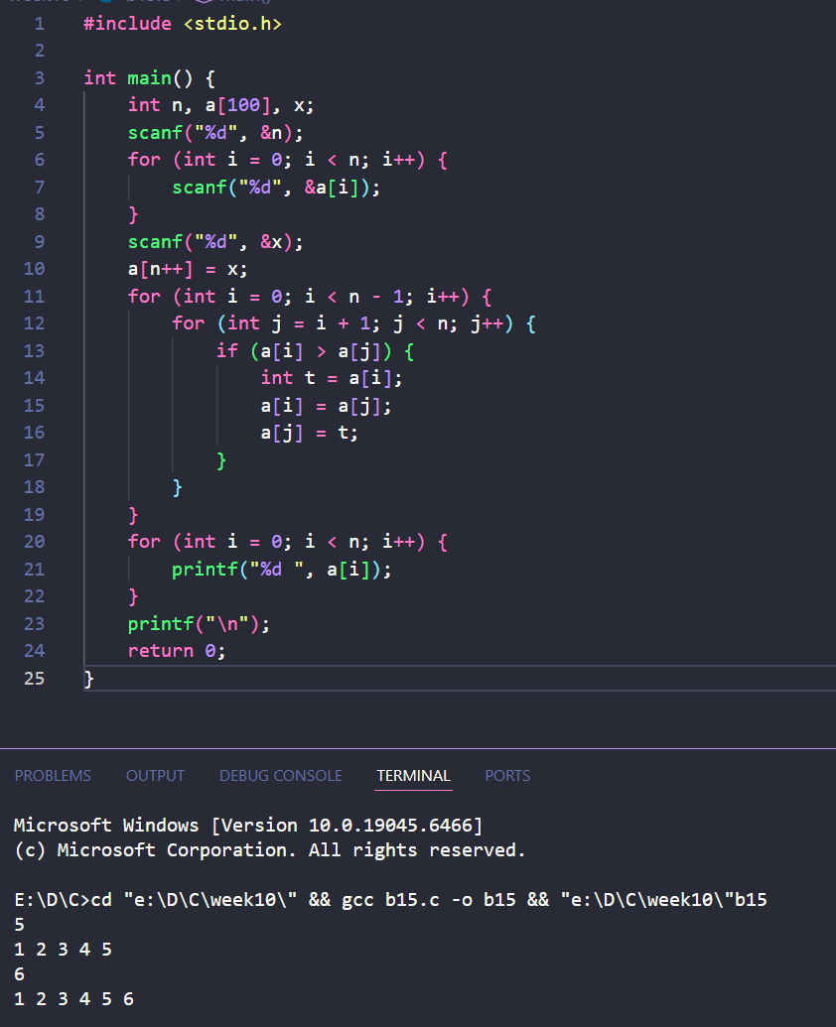

BÀI THỰC HÀNH 16: TÍNH ĐỊNH THỨC CỦA MA TRẬN VUÔNG CẤP 3

1. Yêu cầu đề bài:
- Viết chương trình khai báo và nhập vào một ma trận vuông hai chiều kích thước $3 \times 3$, tính toán giá trị định thức (Determinant) của ma trận này và in ra màn hình.

2. Dữ liệu vào/ra:
- Vào: 9 số nguyên tương ứng với các vị trí hàng và cột của ma trận vuông cấp 3.
- Ra: Một giá trị số nguyên duy nhất đại diện cho định thức thu được.

3. Các bước thực hiện:
- Khai báo mảng hai chiều a[3][3] và dùng hai vòng lặp for lồng nhau để đọc dữ liệu cho 9 ô nhớ của ma trận.
- Áp dụng trực tiếp công thức đại số quy tắc khai triển Laplace (hoặc quy tắc đan dấu Sarrus) cho hàng đầu tiên của ma trận:
det = a00 * (a11 * a22 - a12 * a21) - a01 * (a10 * a22 - a12 * a20) + a02 * (a10 * a21 - a11 * a20)
- Xuất giá trị của biến tích lũy det ra màn hình console.

4. Kết quả & Giải thích:
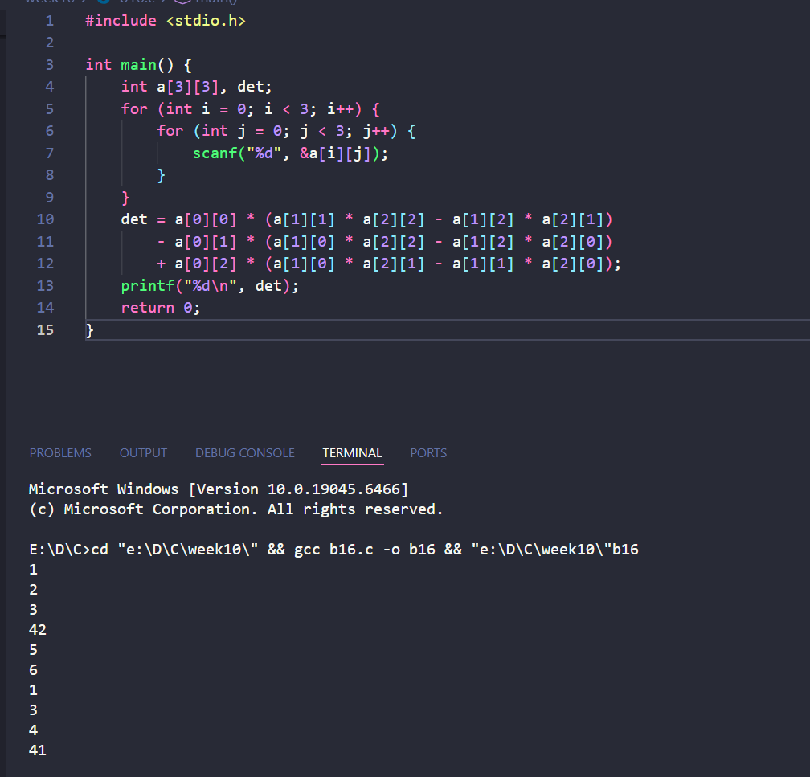

BÀI THỰC HÀNH 17: KIỂM TRA TÍNH CHẤT MA TRẬN THƯA

1. Yêu cầu đề bài:
- Viết chương trình nhập ma trận kích thước bất kỳ $m \times n$, kiểm tra xem ma trận đó có phải là ma trận thưa (Sparse Matrix) hay không.

2. Dữ liệu vào/ra:
- Vào: Hai số nguyên dương chỉ kích thước hàng $m$, cột $n$ và danh sách các phần tử số nguyên của ma trận.
- Ra: In ra dòng chữ "YES" nếu là ma trận thưa, ngược lại in ra "NO".

3. Các bước thực hiện:
- Nhập hai kích thước hàng và cột $m, n$. Khai báo mảng hai chiều a[m][n] cùng biến đếm zero = 0.
- Sử dụng hai vòng lặp lồng nhau quét qua toàn bộ cấu trúc dữ liệu ma trận để nhận giá trị đầu vào. Đồng thời tích hợp biểu thức so sánh kiểm tra: Nếu a[i][j] == 0 thì thực hiện tăng biến đếm zero++.
- Thiết lập biểu thức logic so sánh kết luận: Nếu tổng số lượng số 0 tìm được lớn hơn hoặc bằng một nửa tổng số phần tử của ma trận (zero >= (m * n) / 2.0), chương trình sẽ xuất ra màn hình kết quả "YES", ngược lại xuất "NO".

4. Kết quả & Giải thích:
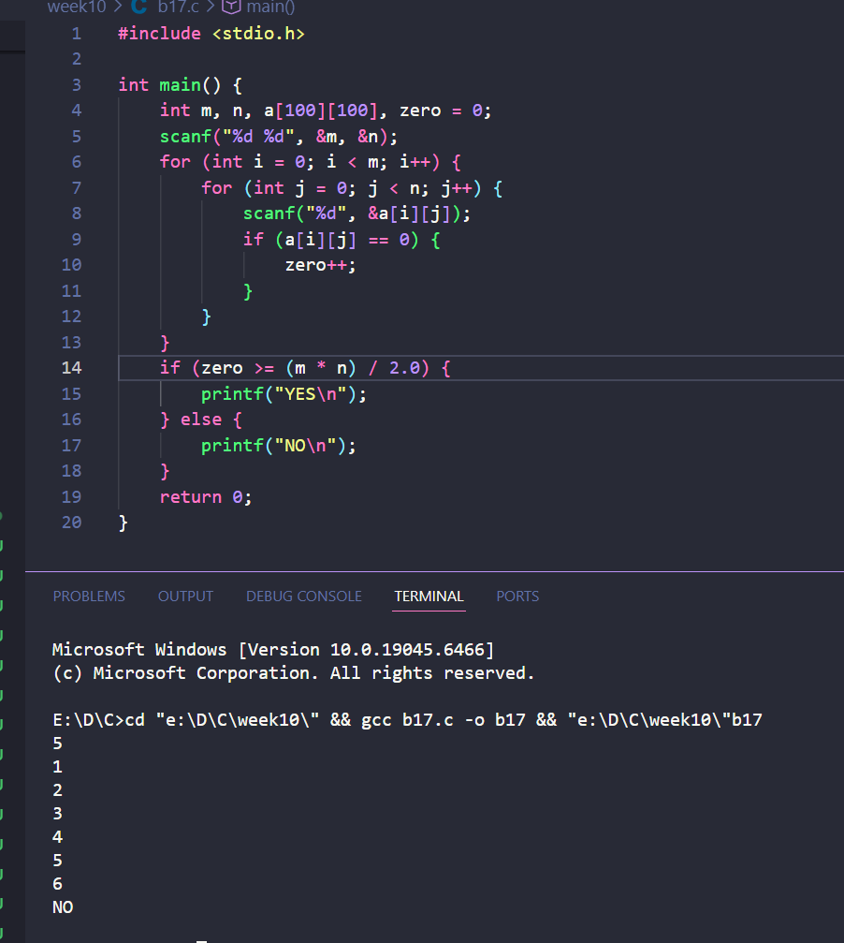

BÀI THỰC HÀNH 18: TÌM PHẦN TỬ ĐA SỐ CỦA MẢNG SỐ NGUYÊN DƯƠNG

1. Yêu cầu đề bài:
- Viết chương trình tìm phần tử đa số trong một mảng số nguyên dương kích thước $n$. Phần tử đa số là phần tử xuất hiện nghiêm ngặt nhiều hơn $n / 2$ lần trong mảng. Nếu không tồn tại phần tử nào như vậy, trả về -1.

2. Dữ liệu vào/ra:
- Vào: Số nguyên dương $n$ chỉ số lượng phần tử của mảng và danh sách các phần tử trong mảng.
- Ra: Giá trị của phần tử đa số tìm được hoặc giá trị -1 nếu mảng không có phần tử đa số.

3. Các bước thực hiện:
- Khai báo và nhập kích thước mảng $n$, cùng các phần tử của mảng từ bàn phím.
- Áp dụng thuật toán bầu chọn Boyer-Moore Voting để tìm ứng cử viên sáng giá cho phần tử đa số một cách tối ưu nhất:
  - Khởi tạo một biến candidate (ứng cử viên) và một biến đếm count = 0.
  - Duyệt qua từng phần tử a[i] của mảng. Nếu count == 0, chọn luôn phần tử hiện tại a[i] làm candidate và đặt count = 1. Nếu a[i] == candidate, tăng count lên 1. Ngược lại (nếu khác nhau), giảm count đi 1.
- Sau khi tìm được ứng cử viên, tiến hành chạy một vòng lặp for thứ hai để đếm lại chính xác số lần xuất hiện thực tế của candidate trong mảng gốc.
- Nếu số lần xuất hiện này lớn hơn $n / 2$, in giá trị candidate ra màn hình. Ngược lại, in ra kết quả -1.

4. Kết quả & Giải thích:
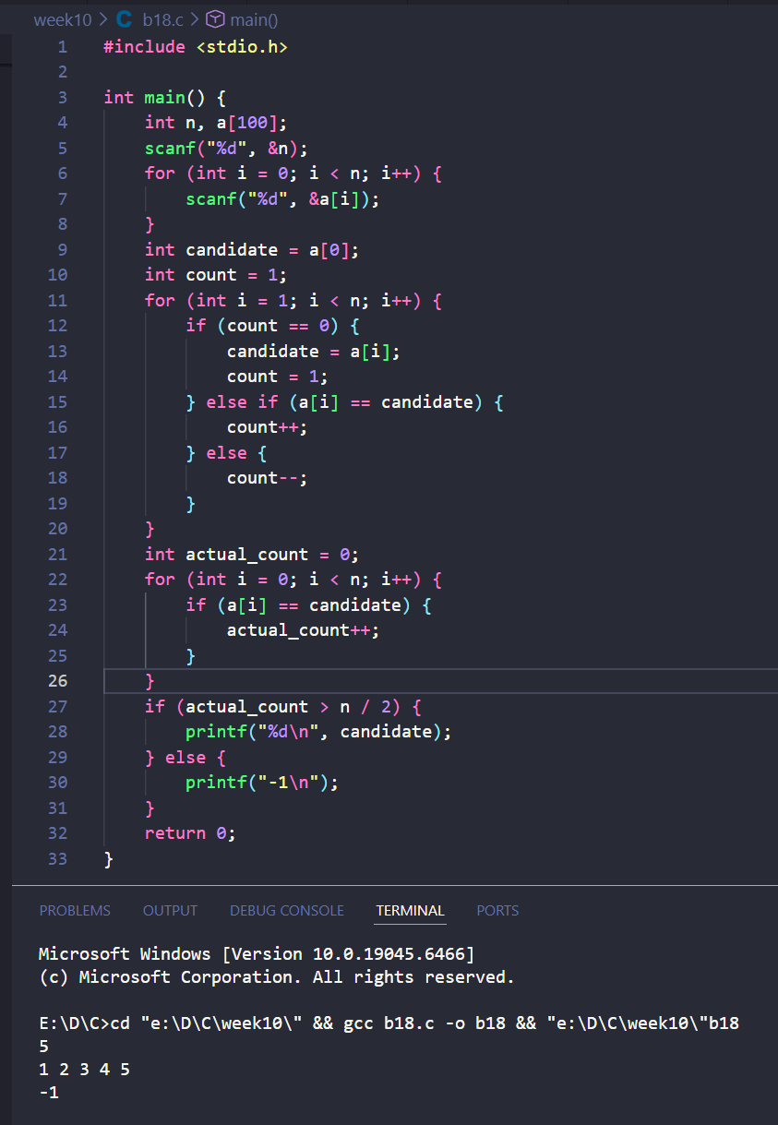

BÀI THỰC HÀNH 19: IN MA TRẬN THEO DẠNG XOẮN ỐC

1. Yêu cầu đề bài:
- Viết chương trình bằng ngôn ngữ C nhập vào một ma trận số nguyên kích thước $m \times n$, tiến hành duyệt và in ra các phần tử theo thứ tự vòng xoắn ốc bắt đầu từ góc trên cùng bên trái, chạy theo chiều kim đồng hồ tiến dần vào trong tâm.

2. Dữ liệu vào/ra:
- Vào: Hai số nguyên dương chỉ số hàng $m$ và số cột $n$ (tối đa 10) cùng các giá trị số nguyên của ma trận.
- Ra: Danh sách các phần tử được hiển thị trên cùng một dòng theo đúng trật tự đường đi xoắn ốc, các phần tử cách nhau bởi dấu cách.

3. Các bước thực hiện:
- Khai báo ma trận hai chiều a[10][10] và thực hiện nhập các giá trị cho ma trận thông qua hai vòng lặp lồng nhau.
- Thiết lập 4 biến biên để giới hạn phạm vi quét của ma trận: row_start = 0 (hàng đầu), row_end = m - 1 (hàng cuối), col_start = 0 (cột đầu), col_end = n - 1 (cột cuối).
- Triển khai vòng lặp while với điều kiện biên chạy hợp lệ (row_start <= row_end và col_start <= col_end). Trong mỗi vòng xoắn, ta thực hiện tuần tự 4 bước quét cạnh:
  - Duyệt từ trái sang phải trên hàng row_start, sau khi duyệt xong thì tăng row_start++.
  - Duyệt từ trên xuống dưới trên cột col_end, sau khi duyệt xong thì giảm col_end--.
  - Duyệt từ phải sang trái trên hàng row_end (cần kiểm tra lại điều kiện row_start <= row_end để tránh trùng lặp), sau khi duyệt xong thì giảm row_end--.
  - Duyệt từ dưới lên trên trên cột col_start (cần kiểm tra lại điều kiện col_start <= col_end để tránh trùng lặp), sau khi duyệt xong thì tăng col_start++.

4. Kết quả & Giải thích:
